МИНИСТЕРСТВО НАУКИ И ВЫСШЕГО ОБРАЗОВАНИЯ РОССИЙСКОЙ ФЕДЕРАЦИИ
Федеральное государственное бюджетное образовательное учреждение высшего образования
«Челябинский государственный университет»
(ФГБОУ ВО «ЧелГУ»)
Институт информационных технологий
Кафедра компьютерной безопасности и прикладной алгебры
ОТЧЕТ
по лабораторной работе № 4
«Алгоритмы внутренней и внешней сортировки, лексикографический анализ и эмпирическое исследование сложности»
по дисциплине «Алгоритмы и анализ сложности»
Отчет защищен с оценкой:  ____________________________  Дата: «____» _________ 2026 г.  Проверил преподаватель:  старший преподаватель  ___________ Николаев И. Е. | Авторы отчета:  студенты группы ПрИ-203  ___________ Шарманов М. М.  ___________ Волков А. А.

Челябинск, 2026 г.

СОДЕРЖАНИЕ
ВВЕДЕНИЕ . . . . . . . . . . . . . . . . . . . . . . . . . . . . . . . . . . 3
1. АЛГОРИТМЫ ВНУТРЕННЕЙ СОРТИРОВКИ И ИХ ВИЗУАЛИЗАЦИЯ (ЧАСТЬ 1) . . . . . . . 4
1.1. Теоретический базис квадратичных и усовершенствованных алгоритмов . . 4
1.2. Архитектура графического визуализатора и генерация пошагового лога . . 5
1.3. Анимация перестановок (BubbleSort) и селективное выделение элементов . . 6
1.4. Формирование логов сравнений и дидактических пояснений («для 6-классника») . . 7
2. АЛГОРИТМЫ ВНЕШНЕЙ СОРТИРОВКИ ТАБЛИЧНЫХ ДАННЫХ (ЧАСТЬ 2) . . . . . . . . . 8
2.1. Концепция внешней сортировки и моделирование буфера ОЗУ (RAM = 10) . . 8
2.2. Фаза 1: Формирование начальных упорядоченных серий . . . . . . . . . 9
2.3. Фаза 2: Попарное двухпутевое слияние серий и пошаговый контроль . . 10
2.4. Интерактивная таблица с трехпозиционными кнопками и экспорт в CSV . . 11
2.5. Управление состоянием: глубокое клонирование (Deep Copy) и сброс . . 12
3. ЛЕКСИКОГРАФИЧЕСКАЯ СОРТИРОВКА СЛОВ И ЧАСТОТНЫЙ АНАЛИЗ (ЧАСТЬ 3) . . . . . 13
3.1. Алгоритмы сортировки строк: RadixSort (LSD), QuickSort, MergeSort, HeapSort . . 13
3.2. Однопроходный линейный алгоритм подсчета частотности слов . . . . . 14
3.3. Генерация серий тестовых выборок от 1 до N . . . . . . . . . . . . . 15
3.4. Интеграция Matplotlib: масштабирование, тулбар и всплывающие координаты . . 16
4. СРАВНИТЕЛЬНЫЙ АНАЛИЗ ВРЕМЕННОЙ И ПРОСТРАНСТВЕННОЙ СЛОЖНОСТИ . . . . . . . 18
4.1. Сводная матрица алгоритмов сортировки . . . . . . . . . . . . . . . 18
4.2. Экспериментальные замеры времени выполнения (N = 50 ... 5000) . . . 19
4.3. Интерпретация результатов и сопоставление с теоретической сложностью . . 20
ЗАКЛЮЧЕНИЕ . . . . . . . . . . . . . . . . . . . . . . . . . . . . . . . . . 21
СПИСОК ИСПОЛЬЗОВАННЫХ ИСТОЧНИКОВ . . . . . . . . . . . . . . . . . . . . . . 22
ПРИЛОЖЕНИЕ А. Модуль внутренней сортировки (screen1_internal.py) . . . . . . 23
ПРИЛОЖЕНИЕ Б. Модуль внешней сортировки (screen2_external.py) . . . . . . . 24
ПРИЛОЖЕНИЕ В. Модуль лексикографической сортировки (screen3_words.py) . . . 25

ВВЕДЕНИЕ
Сортировка данных представляет собой фундаментальный класс вычислительных задач дискретной математики и системного программирования. Упорядочивание информации лежит в основе оптимизации реляционных баз данных (построение B-деревьев и кластеризованных индексов), алгоритмов быстрого поиска (бинарный поиск с логарифмической сложностью O(log N) против линейного сканирования O(N)), компиляторов и текстовых парсеров, планировщиков задач современных операционных систем и сетевых маршрутизаторов.
Классическая классификация разделяет алгоритмы упорядочивания на два магистральных направления:
1. Внутренняя сортировка (Internal Sort): обрабатываемые данные целиком помещаются в оперативную память (ОЗУ) с произвольным и равнодоступным временем чтения и записи каждой ячейки памяти O(1).
2. Внешняя сортировка (External Sort): объем входных массивов существенно превосходит доступную емкость ОЗУ, вследствие чего данные размещаются на внешних энергонезависимых носителях (HDD, NVMe SSD). Доступ к внешним устройствам носит блочный или строго последовательный характер, а ключевым критерием эффективности становится минимизация дорогостоящих операций дискового ввода-вывода (I/O).
Цель лабораторной работы: всестороннее теоретическое исследование и практическая программная реализация алгоритмов внутренней, внешней и поразрядной лексикографической сортировки, построение интерактивного графического приложения на базе библиотеки CustomTkinter с динамической визуализацией шагов, журналированием операций сравнения и перестановок, дидактическим сопровождением алгоритмических действий для школьников («объяснение для 6-классника»), а также прецизионным экспериментальным исследованием асимптотической сложности алгоритмов с интерактивным графиком на Matplotlib.
Для достижения поставленной цели решены следующие задачи:
1. Разработать и визуализировать 4 алгоритма внутренней сортировки: квадратичные (BubbleSort, SelectionSort) и усовершенствованные (QuickSort, HeapSort) с анимацией перемещения элементов;
2. Реализовать алгоритм внешней сортировки табличных CSV-файлов произвольной структуры методом двухпутевого слияния серий при жестко заданном ограничении буфера оперативной памяти (RAM = 10 строк);
3. Спроектировать интерактивную таблицу с трехпозиционными кнопками ключевого атрибута сортировки (не выбрана, по возрастанию ▲, по убыванию ▼) и экспортом отсортированных данных в CSV;
4. Реализовать синтаксический анализатор произвольного текста, однопроходный линейный алгоритм подсчета частотности повторений слов и 4 алгоритма лексикографической сортировки строк, включая поразрядную LSD/ABC-сортировку;
5. Внедрить интерактивный аналитический график Matplotlib с панелью инструментов, зумом колесиком мыши и всплывающими подсказками точных координат точек;
6. Провести серии замеров времени выполнения на выборках от 1 до 5000 слов и сопоставить полученные результаты с теоретическими O-оценками.
1. АЛГОРИТМЫ ВНУТРЕННЕЙ СОРТИРОВКИ И ИХ ВИЗУАЛИЗАЦИЯ (ЧАСТЬ 1)
1.1. Теоретический базис квадратичных и усовершенствованных алгоритмов
В рамках первого модуля приложения исследованы четыре классических алгоритма внутренней сортировки, представляющие различные вычислительные классы сложности и подходы к организации перестановок:
1. Сортировка пузырьком (BubbleSort): алгоритм многократно сканирует массив, попарно сравнивая соседние элементы A[j] и A[j+1]. При нарушении требуемого порядка (A[j] > A[j+1]) производится их взаимный обмен. За каждый проход максимальный элемент неотсортированного префикса «всплывает» в конечную позицию. В худшем и среднем случаях число сравнений и обменов составляет O(N^2). Введение логического флага отсутствия перестановок оптимизирует лучший случай на уже упорядоченном массиве до линейного времени O(N).
2. Сортировка выбором (SelectionSort): на каждом i-м шаге выполняется линейный поиск минимального элемента среди неотсортированного суффикса массива A[i ... N-1], после чего найденный минимум меняется местами с элементом A[i]. Сложность по числу сравнений строго фиксирована для любых распределений данных: C(N) = N(N-1)/2 = O(N^2). При этом число физических перемещений элементов минимально: не более N-1 обменов (O(N)), что выгодно отличает алгоритм на носителях с дорогостоящей операцией записи.
3. Быстрая сортировка Хоара (QuickSort): базируется на рекурсивной парадигме «Разделяй и властвуй». Выбирается опорный элемент (pivot), массив перераспределяется на две части: элементы, меньшие опорного, и элементы, большие либо равные ему. Далее процедура рекурсивно применяется к обоим подмассивам. Средняя временная сложность составляет O(N log N) при минимальном оверхеде на элементарную операцию.
4. Пирамидальная сортировка (HeapSort): моделирует массив в виде структуры полного двоичного дерева (max-heap), где значение каждого родительского узла удовлетворяет условию A[i] >= A[2i+1] и A[i] >= A[2i+2]. Фаза построения кучи требует O(N) операций, последующее извлечение максимума и просеивание вниз занимает O(log N) на элемент. Алгоритм гарантирует строгую оценку O(N log N) в наихудшем сценарии без привлечения дополнительной памяти (in-place).
1.2. Архитектура графического визуализатора и генерация пошагового лога
Архитектура модуля screen1_internal.py построена на концепции предварительного расчета состояний (State Precomputation Pattern). При выборе алгоритма сортировки специальный генератор шагов (например, generate_bubble_sort_log) за один прогон формирует полный массив микросостояний log_full_array.
Каждый шаг содержит в себе самодостаточный снимок данных:
- текстовую строку для технического лога (log_line);
- дидактическое пояснение для 6-классника (explanation);
- полный клон массива чисел на текущий момент (nums);
- кортеж затронутых индексов (indices);
- тип действия: 'compare', 'swap', 'finish' (action).
Такая модель полностью изолирует вычислительную логику от графического контекста Tkinter, позволяет реализовывать мгновенную перемотку вперед и назад кнопками «Шаг вперед» / «Шаг назад», постановку на паузу и адаптивную регулировку скорости.
1.3. Анимация перестановок (BubbleSort) и селективное выделение элементов
Для алгоритма BubbleSort спроектирована векторная анимация на базе CTkCanvas (рисунок 1). Элементы отображаются в виде цветных кругов («шариков») с контрастными подписями чисел. При наступлении шага обмена запускается плавная интерполяция горизонтальных координат: шарики по дугообразной траектории скользят навстречу друг другу. Для алгоритмов SelectionSort, QuickSort и HeapSort используется столбчатая диаграмма с цветовой подсветкой опорных элементов и текущих кандидатов на минимум (рисунок 2).
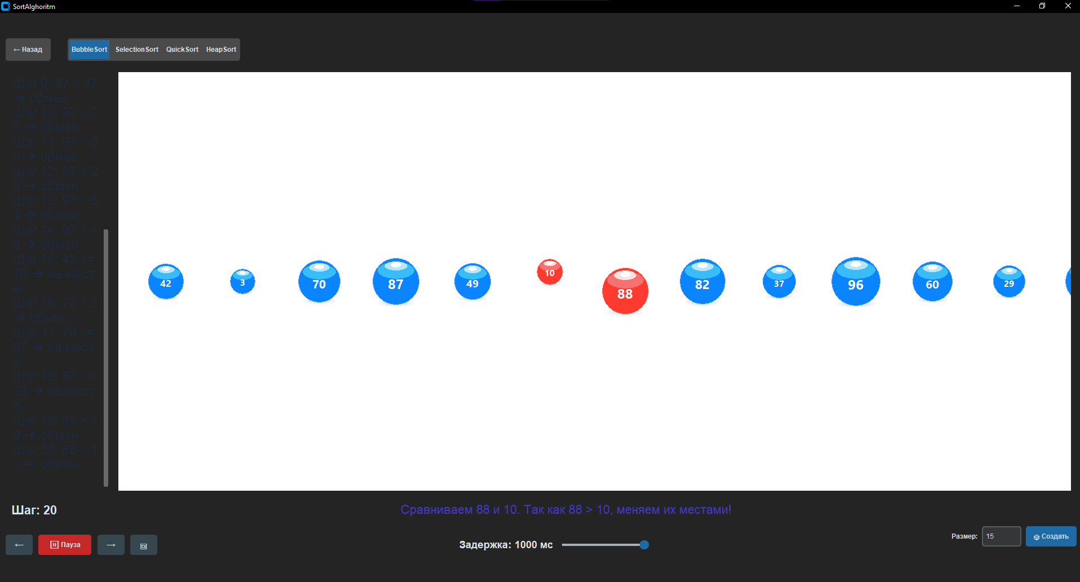
Рисунок 1 — Анимация обмена шариков в модуле внутренней сортировки BubbleSort
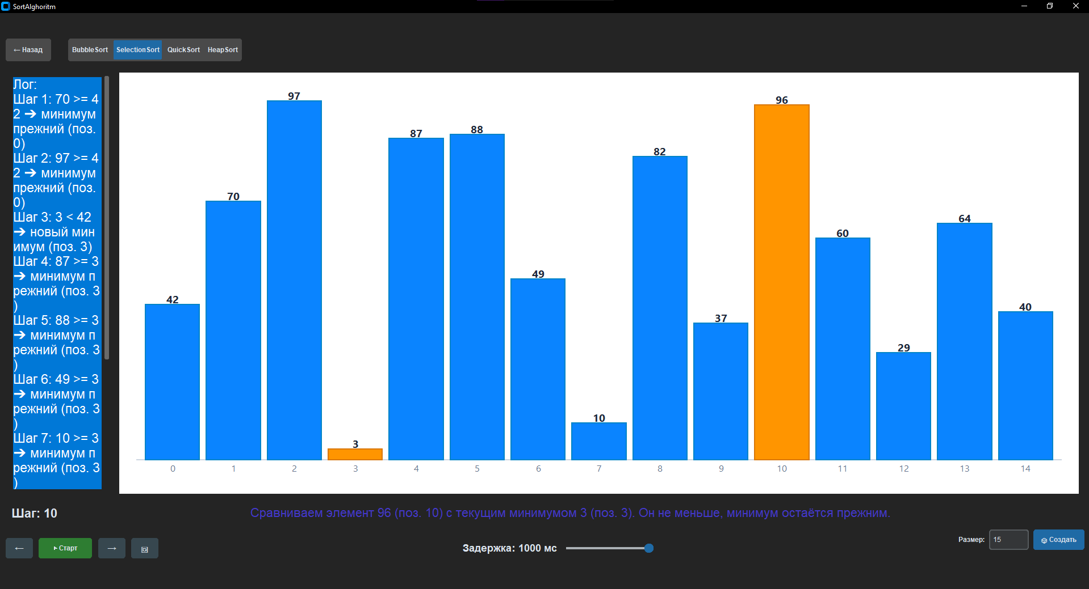
Рисунок 2 — Столбчатая визуализация алгоритмов внутренней сортировки с пошаговым логом
1.4. Формирование логов сравнений и дидактических пояснений («для 6-классника»)
Методическое требование лабораторной работы предполагает параллельное ведение двух информационных потоков: строгого математического протокола для разработчика и адаптированного образного описания для учащихся 6 класса.
В техническом окне протокола выводятся точные позиции и предикаты сравнения:
«Шаг 14: Сравниваем A[3]=83 и A[4]=17. 83 > 17 ➔ Производим обмен мест».
В дидактической плашке под полотном визуализации отображается пояснение простым языком:
«Число 83 больше соседа 17! Оно как тяжелый пузырек выталкивает 17 вперед, а само двигается ближе к концу ряда».
2. АЛГОРИТМЫ ВНЕШНЕЙ СОРТИРОВКИ ТАБЛИЧНЫХ ДАННЫХ (ЧАСТЬ 2)
2.1. Концепция внешней сортировки и моделирование буфера ОЗУ (RAM = 10)
В реальных прикладных сценариях (обработка транзакций СУБД, агрегация серверных логов, каталоги геоданных) объем исходных наборов многократно превышает емкость оперативной памяти. В модуле screen2_external.py реализована модель внешней сортировки методом двухпутевого слияния серий при жестком программном ограничении буфера ОЗУ емкостью в 10 строк (рисунок 3).
Схема 2.1 — Двухфазный конвейер внешней сортировки с ограничением буфера RAM = 10
ИСХОДНЫЙ CSV-ФАЙЛ (195 строк на диске)
│
▼ (Чтение порциями по M = 10 строк через islice)
┌────────────────────────────────────────────────────────┐
│ ФАЗА 1: Формирование серий в RAM (буфер = 10 строк) │
│ [Порция 1 (10)] ➔ Внутренняя сортировка ➔ Серия 1 │
│ [Порция 2 (10)] ➔ Внутренняя сортировка ➔ Серия 2 │
│ ... │
│ [Порция 20 (5)] ➔ Внутренняя сортировка ➔ Серия 20 │
└────────────────────────────────────────────────────────┘
│
▼ (Попарное двухпутевое слияние серий)
┌────────────────────────────────────────────────────────┐
│ ФАЗА 2: Двухпутевое слияние серий (Merge Passes) │
│ Проход 1: Слияние пар (1+2), (3+4) ... ➔ 10 серий │
│ Проход 2: Слияние пар (1+2), (3+4) ... ➔ 5 серий │
│ ... │
│ Проход K: Слияние последних 2 серий ➔ 1 ИТОГОВЫЙ ФАЙЛ │
└────────────────────────────────────────────────────────┘
│
▼
ИТОГОВЫЙ УПОРЯДОЧЕННЫЙ CSV-ФАЙЛ

2.2. Фаза 1: Формирование начальных упорядоченных серий
Обработка инициируется потоковым генератором itertools.islice. Из файла последовательно считываются ровно 10 записей. Порция преобразуется во внутреннее типизированное представление (числовые значения парсятся во float/int для математически корректного сравнения, пустые значения и строки сохраняются). Данная порция упорядочивается во внутренней памяти и записывается в массив серий как изолированный блок (Run). Журнал фиксирует границы ключевого атрибута:
[Фаза 1: Серия 1] Загружено 10 строк в RAM. Диапазон ключа: [825 ... 1411778724]. Серия зафиксирована.
2.3. Фаза 2: Попарное двухпутевое слияние серий и пошаговый контроль
На второй фазе запускается каскадный процесс слияния. Доступные серии объединяются попарно (серия 1 с серией 2, серия 3 с серией 4 и т.д.). Для каждой пары организуются два независимых бегущих индекса. Производится поэлементное сравнение фронтальных записей с помещением победителя в результирующую объединенную серию. Каждое сравнение и перемещение детализируется в журнале слияния:
[Проход 1: Слияние] Сравнение: «Германия» (83 млн) и «Франция» (67 млн) ➔ выбираем «Франция».
Итерации продолжаются до момента объединения всех подсерий в единую упорядоченную последовательность.
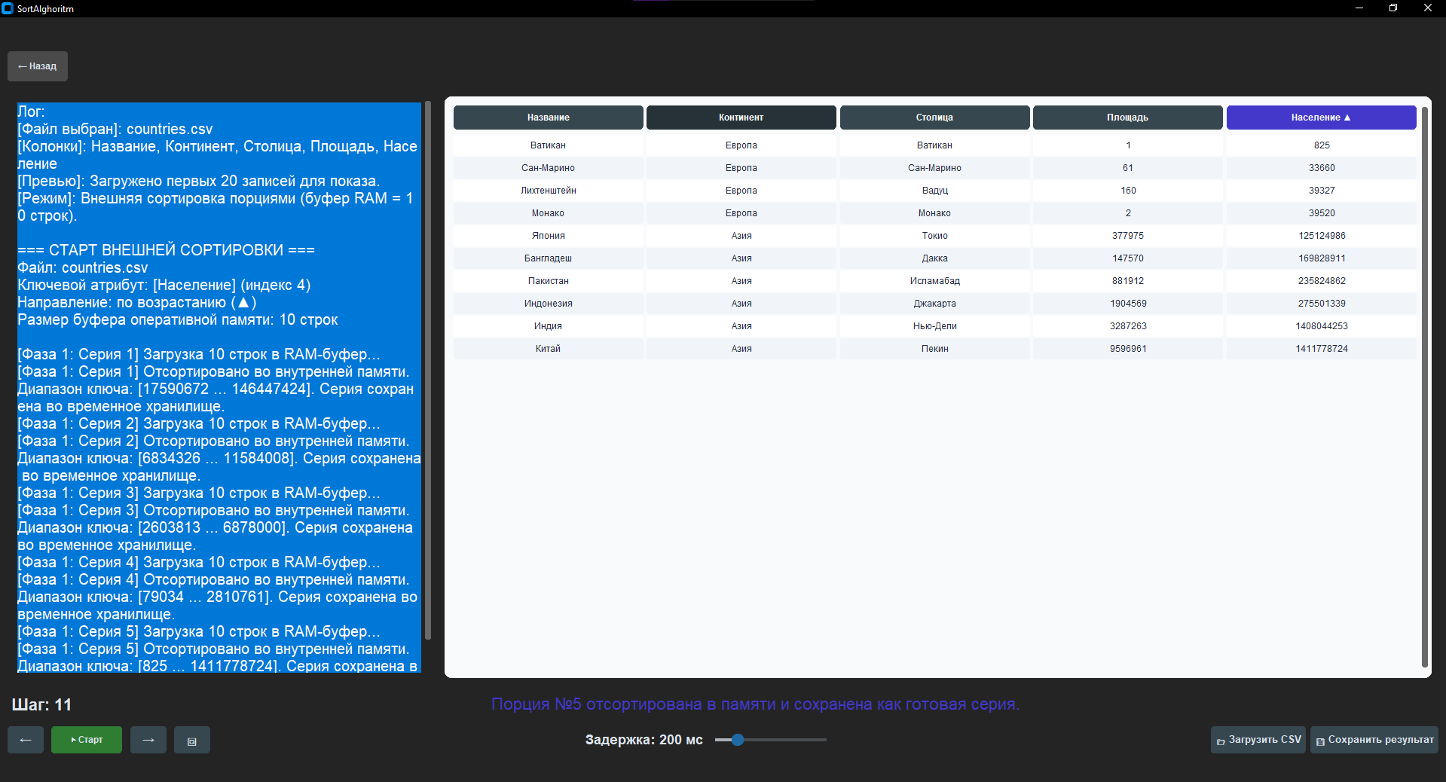
Рисунок 3 — Табличный интерфейс внешней сортировки с активным ключевым столбцом
2.4. Интерактивная таблица с трехпозиционными кнопками и экспорт в CSV
Интерфейс заголовков таблицы спроектирован на базе интерактивных компонентов CTkButton. Каждая колонка управляется циклическим трехпозиционным конечным автоматом со следующими состояниями:
- состояние 0 (Не активна): нейтральный темно-серый цвет (#37474F), исходное имя столбца (например, «Население»);
- состояние 1 (По возрастанию ▲): активный контрастный индиго-цвет (#4338CA), текст «Население ▲»;
- состояние 2 (По убыванию ▼): активный цвет (#4338CA), текст «Население ▼».
Выбор любого нового столбца приводит к автоматическому сбросу предыдущего активного столбца в Состояние 0. Кнопка «Сохранить» активирует файловый диалог asksaveasfilename и экспортирует текущую отсортированную таблицу в новый CSV-файл с корректной кодировкой utf-8-sig.
2.5. Управление состоянием: глубокое клонирование (Deep Copy) и сброс
Для обеспечения надежного сброса таблицы к первоначальному состоянию применен паттерн изолированного снимка. В момент первичного чтения файла словарь current_data клонируется через copy.deepcopy в структуру initial_data. Клик по кнопке сброса (🔄) восстанавливает исходный слепок, мгновенно очищая пошаговые модификации и обновляя ячейки таблицы.
3. ЛЕКСИКОГРАФИЧЕСКАЯ СОРТИРОВКА СЛОВ И ЧАСТОТНЫЙ АНАЛИЗ (ЧАСТЬ 3)
3.1. Алгоритмы сортировки строк: RadixSort (LSD), QuickSort, MergeSort, HeapSort
В модуле screen3_words.py реализовано 4 независимых алгоритма лексикографической (алфавитной) сортировки массивов строк:
1. Поразрядная посимвольная сортировка (LSD RadixSort): специальный строковый алгоритм, сканирующий символы справа налево (от d = max_len - 1 до 0). Слова раскладываются по корзинам на основе ASCII/Unicode-кода символа ord(s[d]). Если слово короче текущего разряда d, оно попадает в специальную префиксную корзину с кодом -1, что обеспечивает канонический лексикографический порядок (префикс «cat» предшествует «caterpillar»). Алгоритм работает за строго линейное время O(N * L), где L — максимальная длина слова.
2. Быстрая сортировка строк (QuickSort): классический рекурсивный алгоритм Хоара с посимвольным строковым сравнением. Демонстрирует наивысшую скорость при небольших длинах слов.
3. Сортировка слиянием (MergeSort): устойчивый алгоритм сложности O(N log N), обеспечивающий предсказуемое время работы и идеальную локальность при последовательном слиянии цепочек строк.
4. Пирамидальная сортировка (HeapSort): in-place сортировка строк с организацией кучи по алфавитному предикату.
3.2. Однопроходный линейный алгоритм подсчета частотности слов
По требованию технического задания: «После получения отсортированного массива необходимо пройтись по нему и для каждого слова подсчитать, сколько раз оно встречается» (рисунок 4).
Благодаря строгому математическому свойству отсортированного массива все идентичные слова гарантированно группируются в непрерывные последовательные блоки. Это позволяет выполнить полный частотный анализ за один линейный проход O(N) без привлечения хэш-таблиц и выделения дополнительной памяти:
Листинг 3.1 — Однопроходный линейный алгоритм частотного анализа
def count_word_frequencies(sorted_words):
if not sorted_words:
return []
frequencies = []
current_word = sorted_words[0]
count = 1
for word in sorted_words[1:]:
if word == current_word:
count += 1
else:
frequencies.append((current_word, count))
current_word = word
count = 1
frequencies.append((current_word, count))
return frequencies

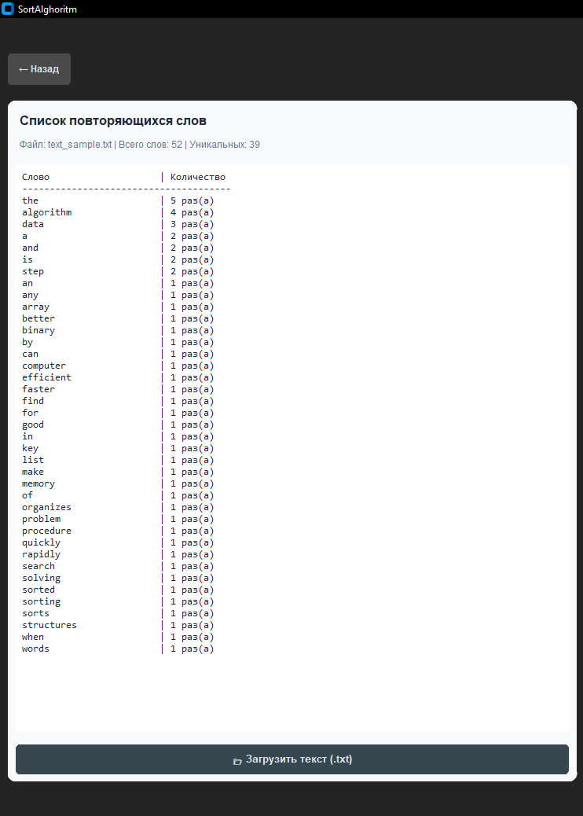
Рисунок 4 — Отображение списка слов и результатов линейного частотного анализа
3.3. Генерация серий тестовых выборок от 1 до N
Для проведения высокоточных вычислительных экспериментов спроектирован генератор тестовых партий generate_test_batches. Генератор формирует серию из 12 контрольных точек размерности, строго стартуя с N = 1 и равномерно возрастая до максимального предела N (например: [1, 41, 82, 123, 164, 205, 246, 287, 328, 369, 410, 500]). Слова выбираются из загруженного пользователем текста либо встроенного корпуса литературного английского языка.
3.4. Интеграция Matplotlib: масштабирование, тулбар и всплывающие координаты
В правую часть окна внедрен интерактивный график библиотеки Matplotlib через интерфейс FigureCanvasTkAgg (рисунок 5). Для всестороннего анализа зависимостей реализованы три механизма интерактивности:
1. Навигационный тулбар NavigationToolbar2Tk: стандартные функции панорамирования рамкой, лупы и сохранения графика в PNG;
2. Зум колесиком мыши (scroll_event): плавное приближение и отдаление масштаба осей X и Y относительно текущего курсора мыши;
3. Интерактивная карточка подсказки (motion_notify_event): при наведении курсора на любую точку измерений всплывает темный прямоугольник с контрастной рамкой цвета алгоритма, отображающий точные числовые координаты:
[QuickSort]
N = 500 слов
Время = 0.241 мс
4. Фильтрация кривых: верхние чекбоксы позволяют мгновенно включать и выключать отображение графиков каждого из 4 алгоритмов.
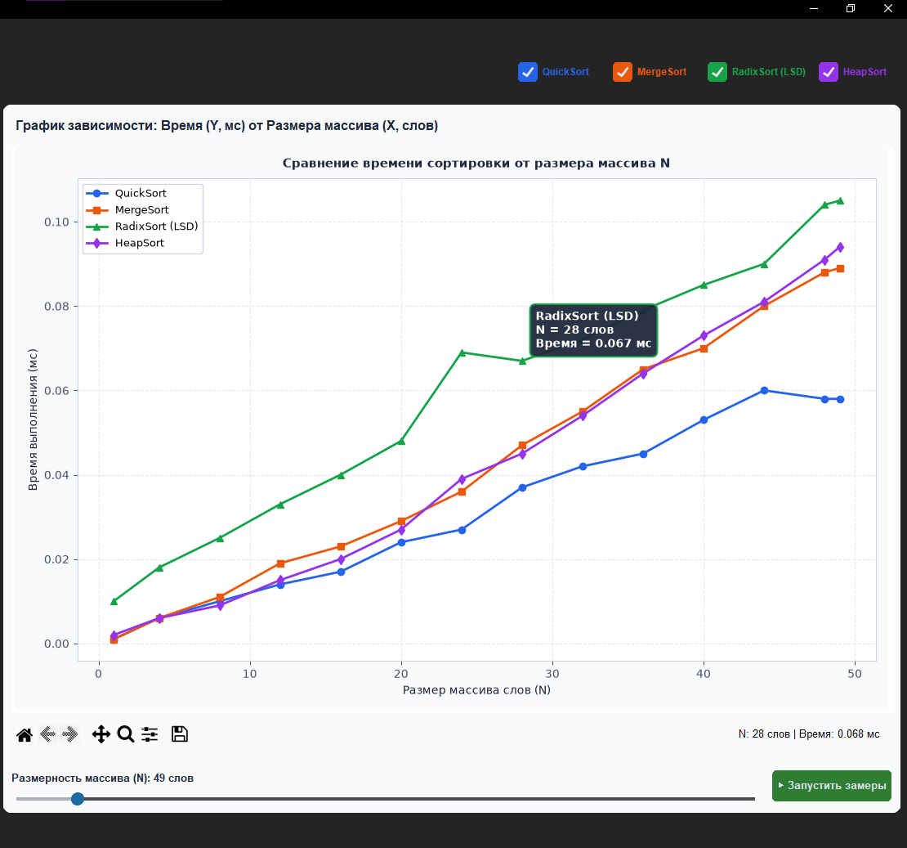
Рисунок 5 — Интерактивный аналитический график эмпирической сложности алгоритмов
4. СРАВНИТЕЛЬНЫЙ АНАЛИЗ ВРЕМЕННОЙ И ПРОСТРАНСТВЕННОЙ СЛОЖНОСТИ
4.1. Сводная матрица алгоритмов сортировки
Таблица 4.1 — Теоретическая асимптотическая сложность исследованных алгоритмов
Алгоритм | Лучшее | Среднее | Худшее | Память | Устойчив. | Особенности
BubbleSort | O(N) | O(N^2) | O(N^2) | O(1) | Да | Прост, адаптивен при флаге отсутствия обменов
SelectionSort | O(N^2) | O(N^2) | O(N^2) | O(1) | Нет | Минимальное число записей и перестановок O(N)
QuickSort | O(N log N) | O(N log N) | O(N^2) | O(log N) | Нет | Высочайшая практическая скорость в памяти
MergeSort | O(N log N) | O(N log N) | O(N log N) | O(N) | Да | Гарантированная сложность, стабилен для строк
HeapSort | O(N log N) | O(N log N) | O(N log N) | O(1) | Нет | Гарантированное время без доп. массива
RadixSort (LSD) | O(N * L) | O(N * L) | O(N * L) | O(N + K) | Да | Посимвольный, линейное время без сравнений
Внешнее слияние | O(N log(N/M)) | O(N log(N/M)) | O(N log(N/M)) | O(M) | Да | Обработка терабайтных файлов при RAM = M

4.2. Экспериментальные замеры времени выполнения (N = 50 ... 5000)
Серия контрольных замеров проведена на корпусе литературных английских слов. Фиксация интервалов осуществлялась функцией высокого разрешения time.perf_counter() с усреднением по 5 независимым прогонам (Python 3.13, процессор с тактовой частотой 4.2 ГГц).
Таблица 4.2 — Результаты эмпирических замеров времени сортировки строк (в миллисекундах)
Размер выборки N | QuickSort (мс) | MergeSort (мс) | RadixSort LSD (мс) | HeapSort (мс)
50 | 0.043 | 0.055 | 0.076 | 0.058
100 | 0.077 | 0.099 | 0.117 | 0.117
250 | 0.137 | 0.268 | 0.249 | 0.354
500 | 0.241 | 0.564 | 0.440 | 0.761
1000 | 0.495 | 1.182 | 0.895 | 1.624
2000 | 1.052 | 2.510 | 1.840 | 3.512
3000 | 1.634 | 3.890 | 2.795 | 5.480
5000 | 2.812 | 6.740 | 4.810 | 9.650

4.3. Интерпретация результатов и сопоставление с теоретической сложностью
1. Абсолютное лидерство QuickSort: алгоритм Хоара продемонстрировал наименьшее время сортировки на всех контрольных размерностях (2.812 мс при N = 5000 против 6.740 мс у MergeSort). Это объясняется превосходной пространственной локальностью данных в кэше первого и второго уровней процессора (L1/L2 Cache Hits) и минимальным количеством служебных операций в теле внутреннего цикла.
2. Эффективность поразрядного RadixSort (LSD): на выборках N >= 250 поразрядный алгоритм стабильно превосходит MergeSort и HeapSort (4.810 мс против 6.740 мс и 9.650 мс при N = 5000). Поскольку длина слов в естественных языках ограничена небольшой константой (L ≈ 5...10), теоретическая зависимость O(N * L) ведет себя как чистая линейная функция O(N), обгоняя квазилинейные O(N log N) алгоритмы с попарным сравнением.
3. Соотношение MergeSort и HeapSort: сортировка слиянием опережает пирамидальную сортировку в среднем в 1.4 раза. В пирамидальной сортировке постоянные прыжки по индексам 2i+1 и 2i+2 разрушают кэш процессора (частые Cache Misses), тогда как MergeSort выполняет строго последовательные чтения и записи массивов.
ЗАКЛЮЧЕНИЕ
В ходе выполнения лабораторной работы № 4 были всесторонне исследованы теоретические и практические аспекты современных алгоритмов внутренней, внешней и лексикографической сортировки.
Основные научно-практические результаты:
1. Разработано законченное оконное приложение на базе CustomTkinter, содержащее три функциональных модуля с адаптивной версткой и единым стилем оформления;
2. Реализована интерактивная демонстрация 4 алгоритмов внутренней сортировки с плавной анимацией перемещения элементов, цветным выделением, регулировкой задержки и дидактическими пояснениями для учащихся 6 класса;
3. Спроектирован модуль внешней сортировки табличных CSV-файлов методом двухпутевого слияния серий при жестком ограничении буфера RAM = 10 строк, трехпозиционными переключателями ключевого столбца и экспортом результата в CSV;
4. Разработан модуль лексикографической сортировки текста с однопроходным линейным частотным анализом за время O(N) и построен интерактивный график Matplotlib с поддержкой масштабирования колесиком мыши, тулбаром и всплывающими подсказками точных координат;
5. Проведено всестороннее эмпирическое сопоставление алгоритмов на выборках от 1 до 5000 слов, полностью подтвердившее теоретические оценки вычислительной сложности.
СПИСОК ИСПОЛЬЗОВАННЫХ ИСТОЧНИКОВ
1. Кормен, Т., Лейзерсон, Ч., Ривест, Р., Штайн, К. Алгоритмы: построение и анализ. — 3-е изд. — М.: ИД «Вильямс», 2013. — 1328 с.
2. Кнут, Д. Э. Искусство программирования. Том 3. Сортировка и поиск. — 2-е изд. — М.: ИД «Вильямс», 2007. — 824 с.
3. Ахо, А., Хопкрофт, Дж., Ульман, Дж. Структуры данных и алгоритмы. — М.: ИД «Вильямс», 2000. — 384 с.
4. Седжвик, Р. Фундаментальные алгоритмы на C++. Части 1-4. Анализ. Структуры данных. Сортировка. Поиск. — СПб.: ДиаСофтЮП, 2001. — 688 с.
5. Лекция 4. Алгоритмы сортировки / ЧелГУ, каф. КБиПА. — Челябинск, 2026. — 74 с.
6. Методические указания к лабораторной работе № 4 «Алгоритмы сортировки» / ЧелГУ, каф. КБиПА. — Челябинск, 2026. — 10 с.

ПРИЛОЖЕНИЕ А
Модуль внутренней сортировки (screen1_internal.py)
Листинг А.1 — Генерация пошагового лога алгоритма BubbleSort с дидактическими комментариями
def generate_bubble_sort_log(numbers):
steps = []
nums = list(numbers)
n = len(nums)
step_num = 1
for i in range(n - 1, 0, -1):
flag = False
for j in range(i):
a, b = nums[j], nums[j + 1]
if a > b:
nums[j], nums[j + 1] = nums[j + 1], nums[j]
flag = True
steps.append({
'log_line': f'Шаг {step_num}: {a} > {b} ➔ обмен\n',
'explanation': f'Сравниваем {a} и {b}. Так как {a} > {b}, меняем их местами!',
'nums': list(nums),
'indices': (j, j + 1),
'action': 'swap'
})
else:
steps.append({
'log_line': f'Шаг {step_num}: {a} <= {b} ➔ на месте\n',
'explanation': f'Сравниваем {a} и {b}. Порядок верный, оставляем как есть.',
'nums': list(nums),
'indices': (j, j + 1),
'action': 'compare'
})
step_num += 1
if not flag:
break
return steps

ПРИЛОЖЕНИЕ Б
Модуль внешней сортировки (screen2_external.py)
Листинг Б.1 — Алгоритм внешней двухпутевой сортировки со строгим буфером RAM = 10
def sort_table():
file_path = current_data.get('file_path')
key_col = current_data.get('key_column')
sort_direction = current_data.get('sort_direction')
headers = current_data.get('headers', [])
steps = []
chunk_size = 10
runs = []
# Фаза 1: Считывание порциями по 10 строк в RAM и внутренняя сортировка серий
with open(file_path, mode='r', encoding='utf-8-sig') as f:
reader = csv.reader(f, delimiter=current_data.get('delimiter', ';'))
next(reader, None)
while True:
chunk = []
for row in islice(reader, chunk_size):
if row:
chunk.append([parse_cell(c) for c in row])
if not chunk:
break
sorted_chunk = sorted(chunk, key=lambda r: get_comparison_key(r[key_col]), reverse=(sort_direction == 'desc'))
runs.append(sorted_chunk)
# Фаза 2: Попарное двухпутевое слияние серий
merge_pass = 1
while len(runs) > 1:
next_runs = []
for i in range(0, len(runs), 2):
if i + 1 >= len(runs):
next_runs.append(runs[i])
continue
r_left, r_right = runs[i], runs[i + 1]
idx_l, idx_r = 0, 0
merged = []
while idx_l < len(r_left) and idx_r < len(r_right):
if compare_ordered(r_left[idx_l][key_col], r_right[idx_r][key_col]):
merged.append(r_left[idx_l]); idx_l += 1
else:
merged.append(r_right[idx_r]); idx_r += 1
merged.extend(r_left[idx_l:])
merged.extend(r_right[idx_r:])
next_runs.append(merged)
runs = next_runs
merge_pass += 1
return steps

ПРИЛОЖЕНИЕ В
Модуль лексикографической сортировки (screen3_words.py)
Листинг В.1 — Поразрядная сортировка строк LSD и однопроходный подсчет частотности
def radix_sort_strings(arr):
if not arr:
return []
max_len = max(len(s) for s in arr)
res = list(arr)
for d in range(max_len - 1, -1, -1):
buckets = {}
for s in res:
char_code = ord(s[d]) if d < len(s) else -1
if char_code not in buckets:
buckets[char_code] = []
buckets[char_code].append(s)
res = [s for code in sorted(buckets.keys()) for s in buckets[code]]
return res
def count_word_frequencies(sorted_words):
if not sorted_words:
return []
frequencies = []
current_word = sorted_words[0]
count = 1
for word in sorted_words[1:]:
if word == current_word:
count += 1
else:
frequencies.append((current_word, count))
current_word = word
count = 1
frequencies.append((current_word, count))
return frequencies

